1 февраля в библиотеке нашей школе проходил Урок Памяти по теме:
«День разгрома фашистских войск в битве под Сталинградом.
70 лет освобождения Курганинского района и станицы Курганной от немецко-фашистских оккупантов.»
В этом году его было решено провести в виде литературной гостиной.
Мероприятие было подготовлено зав. библиотекой Рагозиной Ольгой Владимировной и учителем ИЗО и классным руководителем 6 А класса Сальковой Ириной Евгеньевной.
Чтец:
Здесь орден мужества надет на грудь
ЗЕМЛИ,
Недаром эта грудь истерзана снарядом,
Со смертью билась жизнь,
И смерть нашли враги.
И побеждала жизнь в боях под
Сталинградом.
Ведущий:
Город расположен на изгибе нижнего течения Волги, тянется более чем на 70 км по её правому крутому берегу. Поселение в этих местах известно с 1555, впервые упоминается как Царицын в 1589 году. Название получило от речки Царица, впадающей в Волгу.
В 1928 году город был переименован в Сталинград. Под этим именем он стал известен в годы Великой Отечественной войны1941-1945 годов.
Немецкое командование наметило цель- захватить Кавказ и его нефтяные богатства. Непокоренный Сталинград угрожал фашистским тылам и потому должен был быть уничтожен. Гитлеровцы стянули к городу дополнительно свыше 50 дивизий. Враг приготовился к броску. Завязались упорные бои. Город бомбили по нескольку раз в день. В сентябре немцы вошли в город. Начались бои за каждую улицу и каждый дом. 20 ноября 1942 года советские войска перешли в контрнаступление, они шли на соединение с войсками Юго-Заподного фронта. Через 100 часов оба фронта соединились и вся группировка фашистских войск (330 тысяч человек) была окружена. Немецкое командование никак не могло поверить, что замысел провалился. 2 февраля 1943 года фашисты вынуждены были капитулировать, понеся огромные потери:
Убитых- более 147 тыс. человек.
90 тыс. солдат и офицеров сдались в плен.
750 самолетов было захвачено
1550 танков
8 тыс. пулеметов
90 тыс. винтовок.
Ведущий:
Эта битва подорвала веру гитлеровских солдат в победу.

Чтец: Как трудно было умирать
Солдатам, помнящим о долге,
В том самом городе на Волге-
Глаза на веки закрывать.
Как страшно было умирать:
Давно оставлена граница,
А огневая колесница
Войны
Еще не шагу вспять…
Как горько было умирать:
«Чем ты подкошена Россия?
Чужою силой иль бессильем
Своим?»- им так хотелось знать.
А пуще им хотелось знать,
Солдатам, помнящем о долге,
Чем битва кончится на Волге,
Чтоб легче было умирать…

Библиотекарь: Автор этого стихотворения, Сергей Викулов, участник Сталинградской битвы, артиллерист.
О Сталинградской битве рассказывается в романе Юрия Бондарева «Горячий снег», в произведениях Виктора Некрасова «В окопах Сталинграда», и Николая Внукова «Огненное письмо».
На стихи Михаила Львова Александрой Пахмутовой написана песня «Горячий снег».
Чтец:
Клубились яростно метели
По Сталинградской по земле.
Дымились потные шинели,
И шли солдаты по золе.
Машинам жарко и пехоте,
И наше сердце не в броне.
Снежинки таяли в полете,
Как ветки с листьями в огне.
И падал в битве человек
В горячий снег, в кровавый снег.

Смертельной битвы этот ветер,
Как бы расплавленный металл,
Сжигал и плавил все на свете.
Что даже снег горячим стал.
И за чертой - последней, страшной-
Бывало, танк и человек
Встречались в схватке рукопашной,
И превращался в пепел снег.
Чтец:
Хватал руками человек
Горячий снег, кровавый снег…
…опали белые метели.
Цветами стали по весне.
Большие годы пролетели,
А ты всем сердцем - на войне,
Где отпевали нас метели,
Где в землю лучшие легли.
А дома – мамы поседели.
А дома –вишни зацвели.
А у тебя в глазах на век-
Горячий снег, кровавый снег.
Библиотекарь:Прошло 70 лет….
Но в сердцах людей сохранилась боль, связанная с великой Отечественной Войной. Так как ни одна семья нашей страны не обошлась без потерь. В каждой семье кто-то воевал, не на фронте так в тылу ковали победу.
Эта боль отразилась и в стихах наших местных авторов.
Чтец:
Батальоны просят огня,
Истекают последней кровью.
В те далекие годы за тебя и меня
Гибли юные с верой, любовью.

Не успели еще ничего повидать,
Не любили еще до рассвета.
Но сумели собою Родину-мать
Заслонить, не услышав ответа.

До последних патронов держать рубежи,
Был приказ и назад ни шагу.
И ложились бойцы на поле во ржи
С сумасшедшей своей отвагой.

Навсегда, на века их помним,
Молодыми они остались.
И на мысли себя ловим,
Жертвой этой нам жизнь досталась…

Библиотекарь: Это стихотворение нашей землячки - Людмилы Яковлевны Быковой.
Людмила Яковлевна Быкова рассказала учащимся, что тема Великой Отечественной Войны очень ей близка, что стихи о войне написаны о реальных событиях происходивших в жизни родных и близких людей, а так же стихи написаны под впечатлением от бесед с ветеранами войны.

Ведущий:
В 1961 году Сталинград был переименован в Волгоград. В ознаменование Победы советского народа в Сталинградской битве сооружен мемориальный памятник. Ансамбль скульптурных композиций и архитектурных сооружений расположен на Мамаевом кургане. Мамаев курган стал ключевой позицией обороны города. Сколько мин и фугасных бомб обрушено на курган, невозможно подсчитать, известно только одно: крутые скаты кургана стали отлогими их осадили взрывы снарядов и бомб. И трудно сказать чего осталось больше после битвы на кургане - земли или осколков металла. Мамаев курган стал символом жизни, бессмертной славы подвига. Отныне легендарная высота служит пьедесталом памятника воинам великой битвы.
Чтец:
Наизготовку автомат…
Москва, Орел и Сталинград,
Сражались с дикою оравой,
Считая это делом правым.
И ждать пощады враг не мог-
Ступил он на чужой порог.
А значит, по большим счетам
Платил он здесь, платил он там…
Пришла пора – зверь лютый дрогнул
Пошел назад своей дорогой.
А он все шёл, солдат России,
Под её небом синим-синим
Дорогой очень – очень трудной.
До самого Берлина дошагал.
И у Рейхстага этот парень грудью
Наткнулся вдруг на пулю и упал.
Родные получили похоронку:
«Ваш сын погиб на фронте, как герой»
А в небе громко пели жаворонки.
Стонала мать: «Сыночек, дорогой!»
Прости, родная, так уж получилось
Так не со мной одним случилось.
Мы от врага отчизну защищали
И смертью храбрых за неё мы пали.
Чтец:
Москвичи, Орловцы, Сталинградцы,
Доказали фрицам, что тягаться
С нами им совсем не по плечу.
С ними - мои предки дорогие,
Земляки кубанцы-казаки.
Тоже убедили в сороктретьем
В том что ни за что на свете
Им не отдадут свою Россию,
Что под небом изумрудно-синем
С ней станицу, что Курганной звали
И её фашистам не отдали…
Библиотекарь:
27 января 2013 года исполняется 70 лет освобождения станицы Курганной и Курганинского района от немецко-фашистских оккупантов.
Стихотворения, которые вы сейчас прослушали, написаны Л.И. Коровиной. Автор стихов потеряла во время ВОВ своего отца. (Коровина Л.И. читает стихотворение «Фотография в старом альбоме».
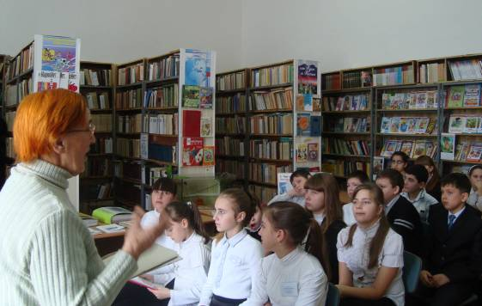
Фотография в старом альбоме
Смотрит юноша очень знакомый
На меня голубыми глазами
Говорит мне: «Дочурка, я с вами,
С мамой, бабушкой, дедом и братом.
А когда-то советским солдатом
Я шагал пол военным дорогам,
Уходя от родного порога.
Не дошел я тогда до Берлина,
Где-то рядом немецкая мина
Разорвалась, сразила осколком,
Что случилось не понял я толком,
На земле меня больше не стало…
Чтец:
Осталась в прошлом та война,
Живет огромная страна
А с нею малый городок,
Курганинск, чудо-уголок.
В нем мои близкие, друзья
Шагаю с ними в ногу я.
Встречают нас и провожают.
Счастливого пути желают.
Родные липы, вязы, клены,
Шумят, шумят листвой зеленой
Сказать нам о себе хотят,
Что у дороги, будто сад.
Они совсем не зря стоят.
А в очень-очень жаркий день,
Бросая на дорогу тень, оберегают от жары,
Творят это до той поры,
Когда исчезнет солнца тень,
И в ночь уйдет горячий день.
Их посадили наши деды,
Что воевали до победы.
Чтец:
Когда-то была война.
Вздрогнула вдруг тишина.
Рвались снаряды и бомбы,
Всюду – рвы, катакомбы:
Люди жили в аду,
Принимая беду.
И в городах, и в сёлах.
Жизнь была не весёлой.
Ленинград, Москва, Сталинград…
Будто бы на парад
Шли фашисты толпой.
Рискуя своей головой.
Чтец:
Наши прадеды, деды
Шли по вражьему следу,
Приближая победу.
Это было под Сталинградом.
Пули, осколки градом
Сыпались на людей.
Лютый враг, лиходей
Был уверен в победе
Но…
Шли за тебя и за меня.
Идти на минные поля
Был клич советских офицеров,
Тому есть тысячи примеров.
Чтец:
Застывшая площадь,
Минутой молчанья
Чтут память погибших
В великой войне
Не часто, увы, выпадает свиданье
С тобою мой предок
Как будто во сне,
Я вижу тебя, на груди автомат
Ты армии русской великий солдат.
Мне хочется доброе слово сказать,
Ушедшим в тот мир
Привет передать.
Сказать им спасибо за то, сто стояли
Стеной за Россию и преподали
Детям своим, своим внукам,
Мудрую эту науку:
Быть верным нашей
Любимой Отчизне
Ради неё не щадить
Своей жизни.
У обелиска склоняюсь я низко
И на ступеньки розы кладу.
Медленно, медленно дальше иду…

И в заключении нашей встречи Зинович Олеся ученица 5 Б класса исполнила песню «О Войне»

Хочется сказать, что все - и ребята и взрослые очень старались.
Урок Памяти получился очень познавательным, интересным.
До боли тронули душу стихи о войне, прозвучавшие как в исполнении учащихся 6 А класса, так и в исполнении авторов.

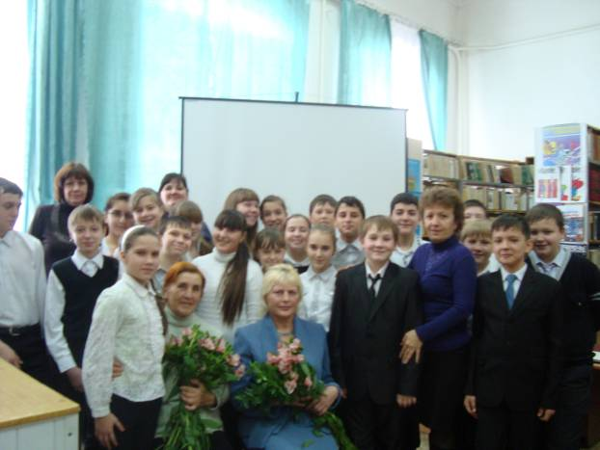
Так же к этой дате среди учащихся был проведен конкурс рисунков

